**КОНСПЕКТ КОМПЛЕКСНОГО ТЕМАТИЧЕСКОГО ЗАНЯТИЯ**

**В СТАРШЕЙ ГРУППЕ**

**«ПАСХА. ВЕЛИКИЙ ДЕНЬ.**

**СВЕТЛЫЙ ДЕНЬ»**

Воспитатель:Шарифуллина Т.В.

Цель: развивать творческие способности; продолжать учить детей отвечать на вопрос развернутой фразой; развивать диалогическую речь, закреплять умение правильно выстраивать предложение;

расширять знания о русских праздниках и обычаях, поддерживать интерес к народно-прикладному искусству;

закреплять знания о символах, используемых при росписи яиц;

развивать у детей художественно-творческие способности, воображение, память;

развитие мелкой моторики.

Демонстрационный материал: картинки с расписными яйцами, жаворонок из теста, русские народные костюмы.

Материал и оборудование:

подставки для росписи яиц, яйца из папье-маше, кисти, подставки под кисти, краски, цветная бумага, клей-карандаш, баночки с водой, тряпочки.

спички, огнетушитель.

Ход занятия:

I.

Воспитатель: Дети, какие вы все нарядные, красивые.

Воспитатель: Ребята, хотите поиграть? У меня есть корзина с сюрпризом.

Воспитатель: Садитесь и слушайте внимательно.

II. В группе выключается свет, воспитатель зажигает свечу в подсвечнике и ведет беседу:

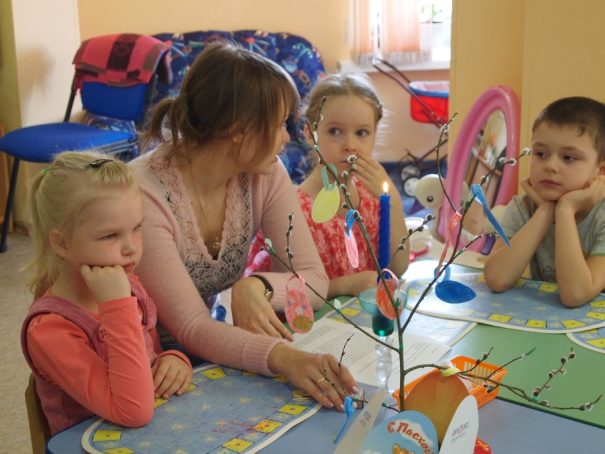

«В далекие времена, когда электричества еще не было, люди пользовались лучиной, маленькой тонкой щепкой. У меня есть свеча. Ее мы и зажжем. Но я хочу вам напомнить, что самим без взрослых это делать нельзя. И в случае пожара мы воспользуемся огнетушителем. Свеча горит и рассказ льется. А пока я буду рассказывать, я буду перематывать клубочки. Давным-давно, когда я была еще маленькой девочкой, я очень любила праздники. А их на Руси было много. Но самым главным, самым светлым и радостным был праздник Светлой Пасхи. Для этого праздника готовились особо тщательно: чисто прибирались в избе, приводили в порядок одежду. И, самое приятное – готовили много угощений. Моя бабушка пекла куличи и делала пасху. А мы с мамой лепили из теста замечательных жаворонков. А еще на Пасху …. Ой, я, кажется, забыла, что же еще готовили к Пасхе? Ребята, помогите мне».

III. Дети дополняют рассказ. Воспитатель следит за речью детей, помогает правильно выстроить предложение, хвалит за полные ответы. Включается свет, воспитатель с детьми рассматривают образцы расписных яиц.

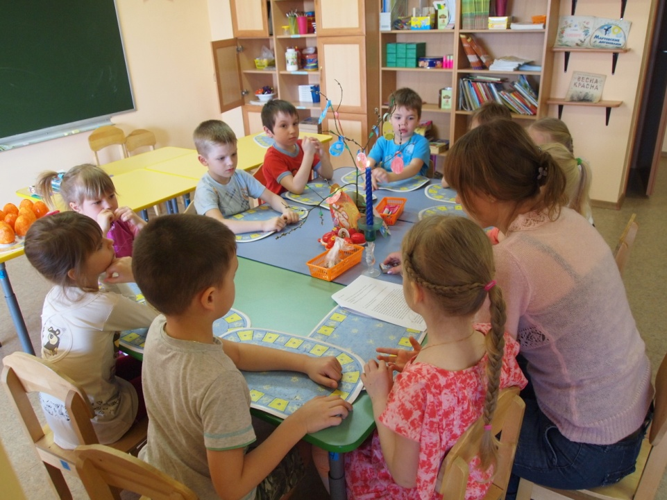

«Замечательно. На Светлый праздник Пасха красили яйца! Одни яйца были чисто красными, а другие расписывали всевозможными узорами. Как же назывались такие яйца? Правильно, красные яйца назывались крашенки, а с узорами – писанки. Для писанок использовали специальные символы: петушиные гребешки защищали от злых сил, солнышко – к хорошему урожаю, звездочки – чистая душа и доброта. А чтобы узор был ровным и красивым нужно работать аккуратно».

IV. Физкультминутка.

Раз — подняться, потянуться

Раз — подняться, потянуться,

Два — нагнуть, разогнуться,

Три — в ладоши, три хлопка,

Головою три кивка.

На четыре — руки шире,

Пять — руками помахать,

Шесть — на место тихо сесть.

VI. Дети оформляют приготовленные заранее яйца из папье-маше.

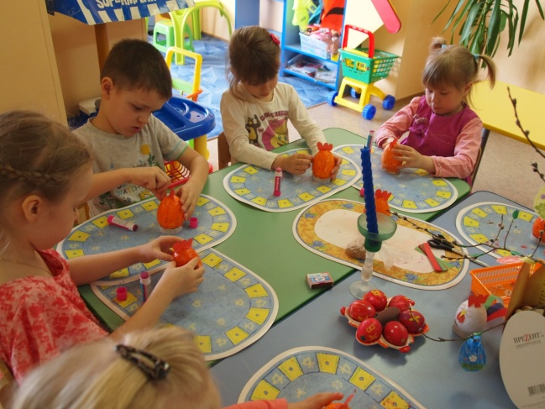

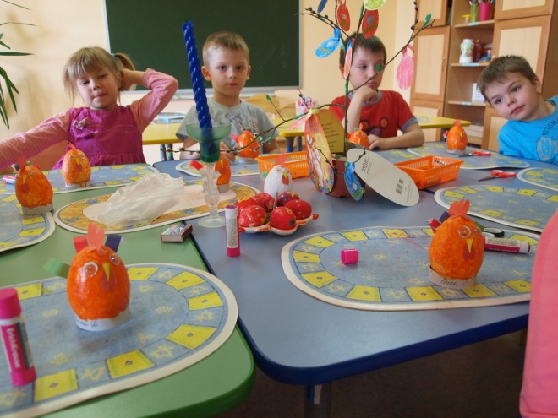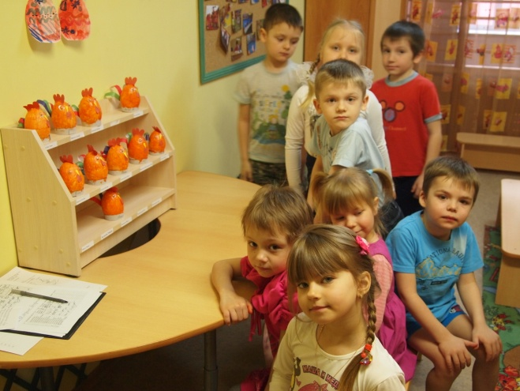

Воспитатель подводит итог:

«Ребята, вы все сегодня все очень постарались! Вы были молодцы! Я вами горжусь! А вы знаете, что на Пасху детки играли раскрашенными яйцами? Да, стучались ими. Чье яйцо останется целым, тот и выиграл. А с испеченными жаворонками поступали так: первого съедала хозяйка дома, чтобы никогда не болеть, второго давали корове – чтобы та давала больше молока, крошили курам – чтобы несли больше яиц. А еще одного жаворонка вешали на дерево перед домом – весну кликали.